Votre Réception de Mariage

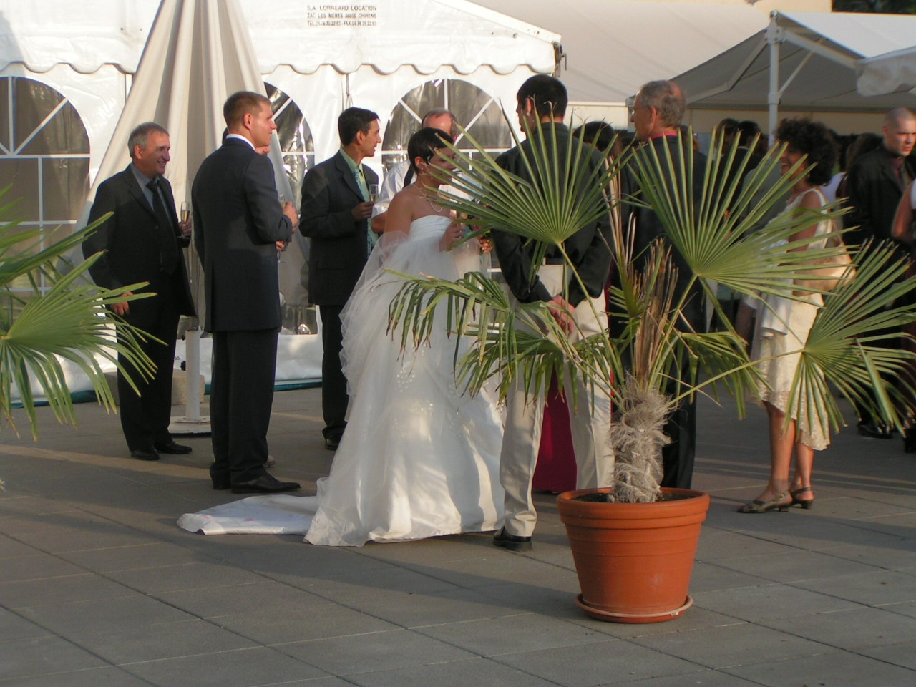
au Musée de l’Eau

Le Vin d’Honneur,
à partir de 8€/pers
Champagne (1 coupe/personne), jus de fruits, un cocktail, petits feuilletés et toasts maison

Le lieu : Le parvis du musée de l’eau, un cadre exceptionnel face aux maisons suspendues (site classé) , dominant la Bourne avec les brumisateurs géants en toile de fond…
En cas de mauvais temps, nous avons des solutions de replis idéales : le majestueux bar à eaux ou la salle de spectacle, par exemple

Champagne et cocktail : A choisir ensemble
Petits fours à volonté
Toasts (à choisir ensemble parmi une multitude de propositions…) : 5 pièces par personne

Nous restons à votre écoute pour toutes propositions : Champagne fourni, …






